食中毒予防のための学校給食の衛生管理

手洗いの徹底
調理作業中は、ひとつの作業が終わるたびに手洗いをします。
そのまま食べるものは、素手ではさわりません。

調理作業用具の使い分け
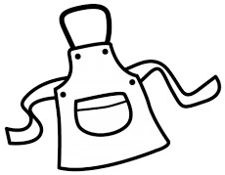
用途に応じて、エプロンや調理器具を使い分け、菌がうつらないようにしています。
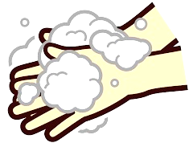
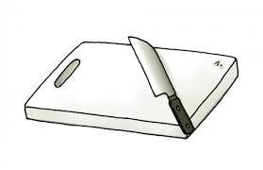
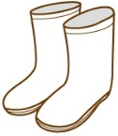

検 食
温度の確認
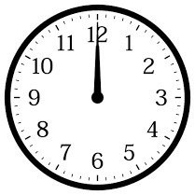
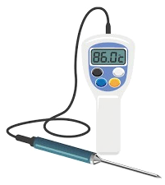
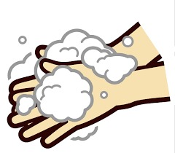
焼く、炒める、揚げる、ゆでるなど加熱したものはすべて中心温度を測定し、７５℃に達していた場合は、その時点からさらに１分以上加熱します。
生徒が食べる３０分前までに、学校の管理者が、味・香り・量・異物混入の有無等の観点から給食を検食しています。

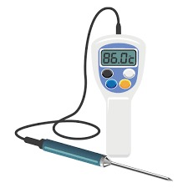
教室での衛生管理
●石けんを使い、ていねいに手を洗う。
●給食当番は身支度（エプロン・帽子・マスク 着用）を整える。
●給食の運搬は安全に気を付ける。（床への直置き禁止！）
●机の上にナフキンやランチョンマットを敷く。

検 便
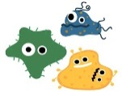
給食を作る調理担当者や配膳・配送員等は、健康を管理し、食中毒発生を予防するために、月２回検便をしています。
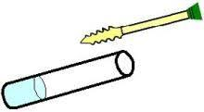
給食が届いた中学校では、給食時間のチャイムと共に準備開始です。衛生的に作られた安全、安心な給食をいただくために、給食当番はもちろんのこと、正しい手の洗い方を身につけ、清潔な手で給食時間を過ごしましょう。
中学校教室の衛生管理
＊給食当番の身支度（エプロン・帽子・マスク着用）
＊机の上はナフキンやﾗﾝﾁｮﾝﾏｯﾄを敷いて準備
＊配膳台は清潔なフキンやアルコール等で清拭
＊給食の運搬は安全に気をつけて（直置き禁止！）
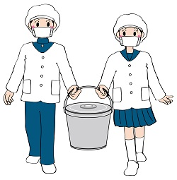
給食が届いた中学校では、給食時間のチャイムと共に準備開始です。衛生的に作られた安全、安心な給食をいただくために、給食当番はもちろんのこと、正しい手の洗い方を身につけ、清潔な手で給食時間を過ごしましょう。
中学校教室の衛生管理
＊給食当番の身支度（エプロン・帽子・マスク着用）
＊机の上はナフキンやﾗﾝﾁｮﾝﾏｯﾄを敷いて準備
＊配膳台は清潔なフキンやアルコール等で清拭
＊給食の運搬は安全に気をつけて（直置き禁止！）
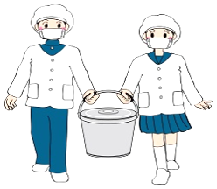
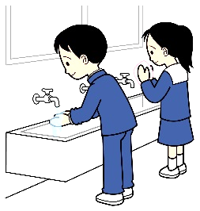

★食中毒を予防し、安全に楽しく給食をいただきましょう！

